Отдых с детьми в горах
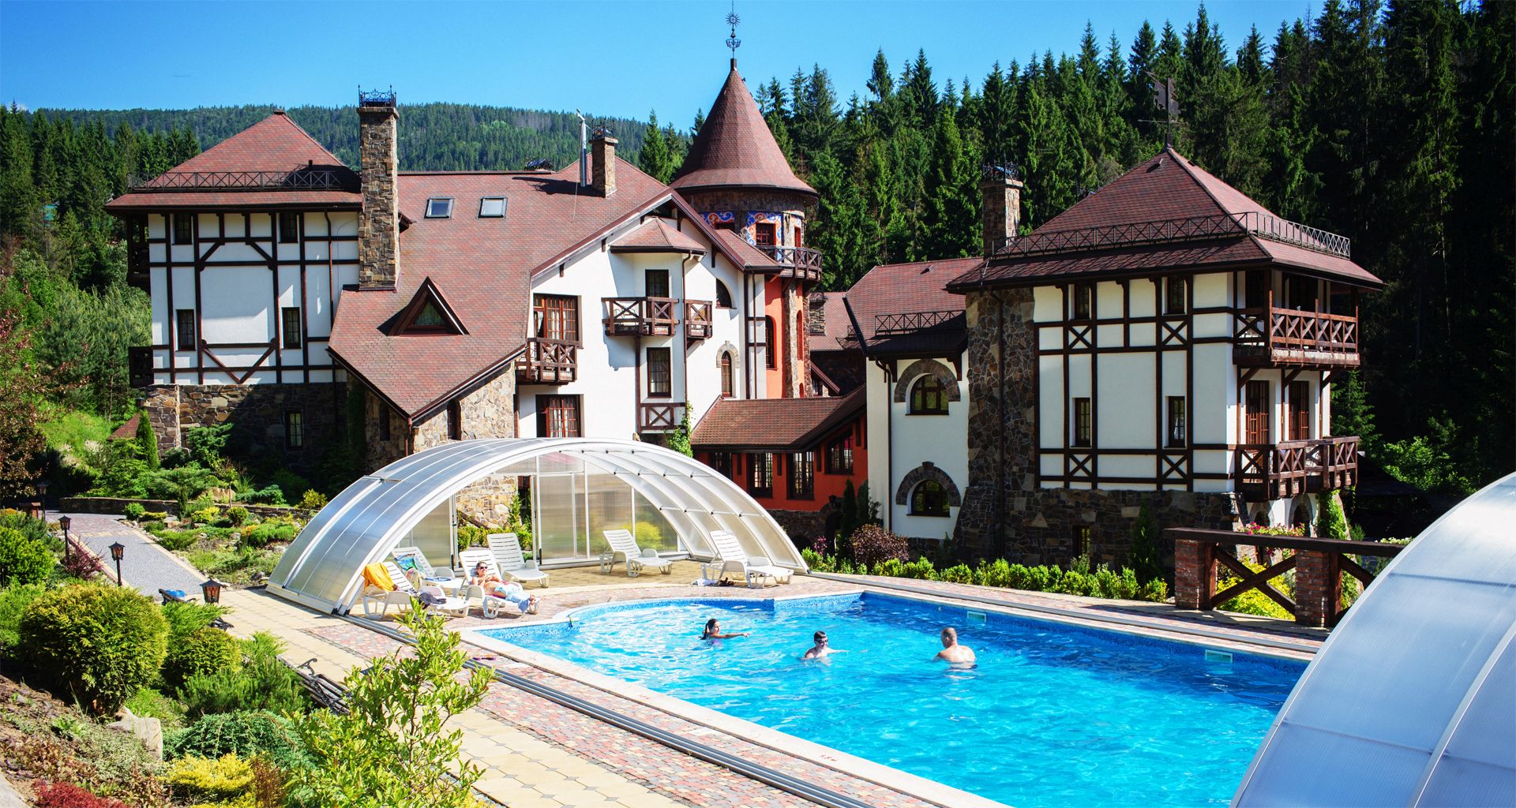
В преддверии отпусков и летних каникул мы задумываемся, куда бы поехать отдохнуть. Если вы предпочитаете активный отдых, горы - самое оно. Правда, если вы туда собрались с детьми, разумнее будет походный вариант с палатками и прочими прелестями «дикого» туриста отложить до лучших времен. Слишком маленьких детей в горы тоже брать не стоит. Иначе вы все время рискуете просидеть в номере и красоты местности видеть только из окна.
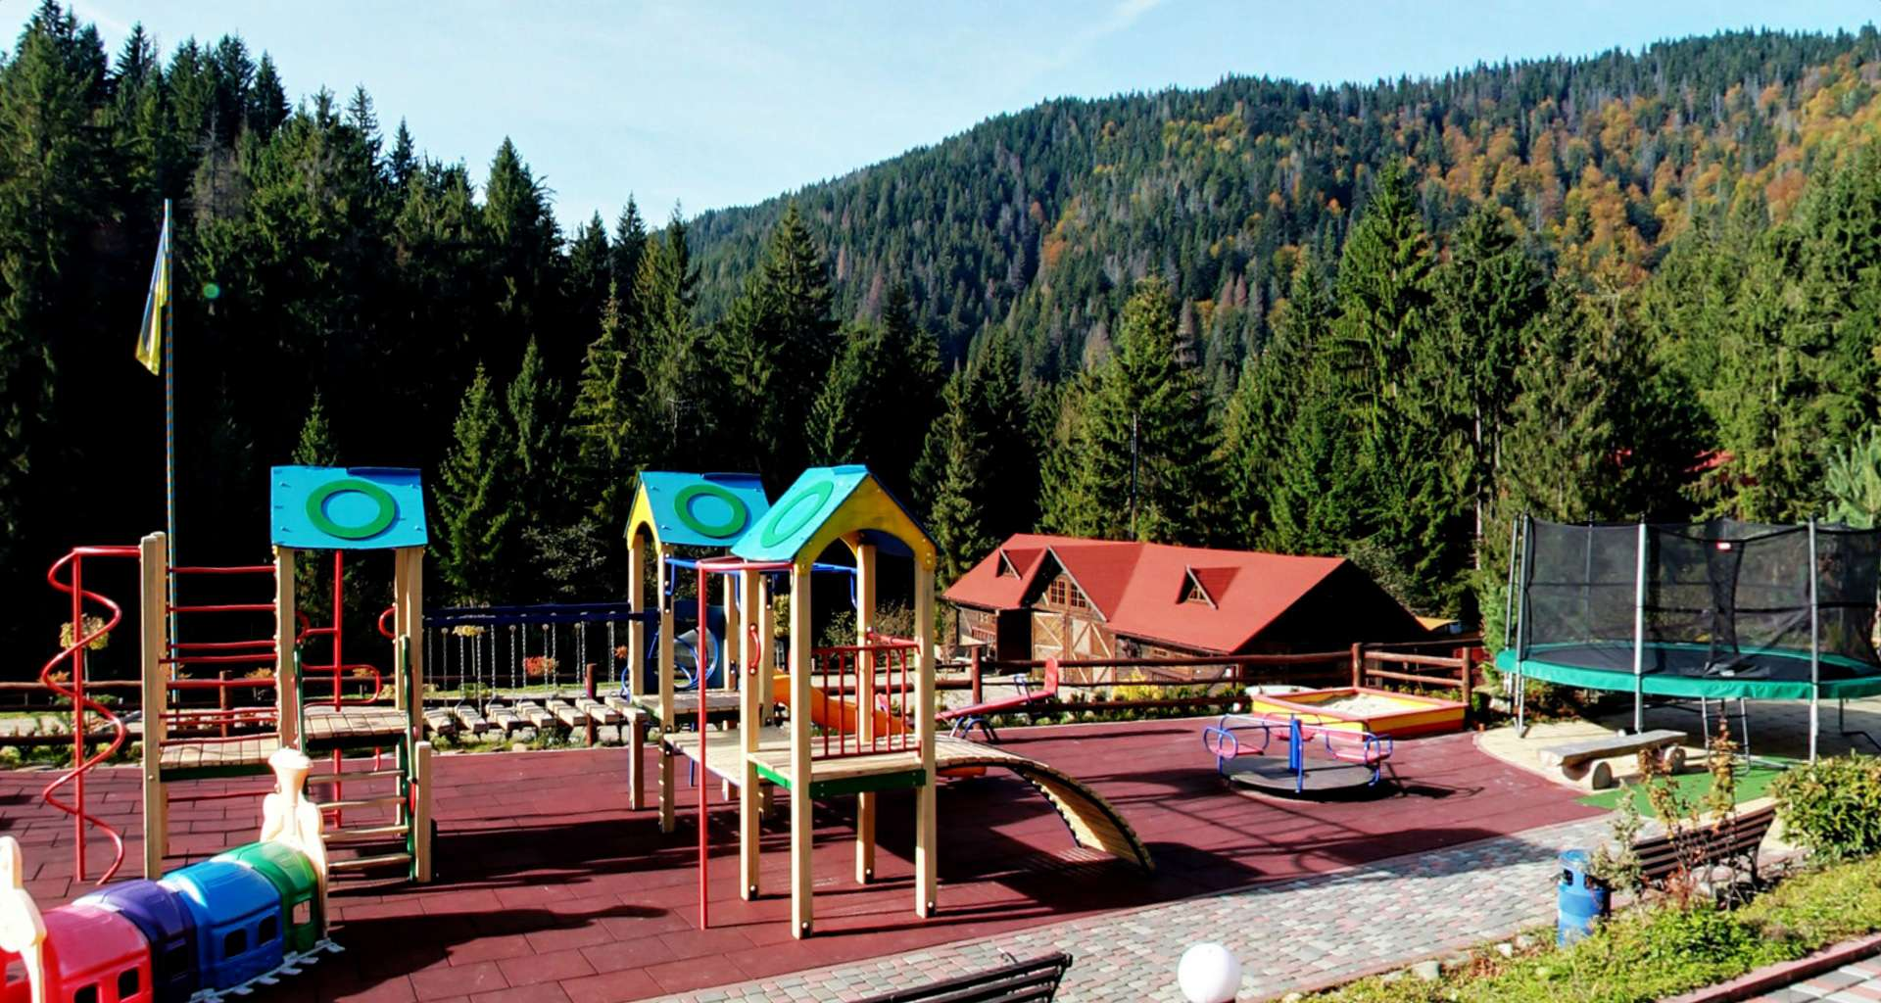
Выбрать жилье в горах нетрудно, так как кроме больших отелей практически каждый местный житель сдает комнаты или целые коттеджи со всеми удобствами, оформленные с местным колоритом. Питание тоже лучше организовать в гостиницах с хорошей кухней.
Что касается погоды, то в горах она кардинально меняется по несколько раз на день: с утра может быть тепло и солнечно, в обед температура понизится градусов на десять, и будет идти дождь с грозой, а вечером может опять светить солнце. Поэтому к выбору одежды, которую вы возьмете с собой в путешествие, отнеситесь со всей ответственностью.
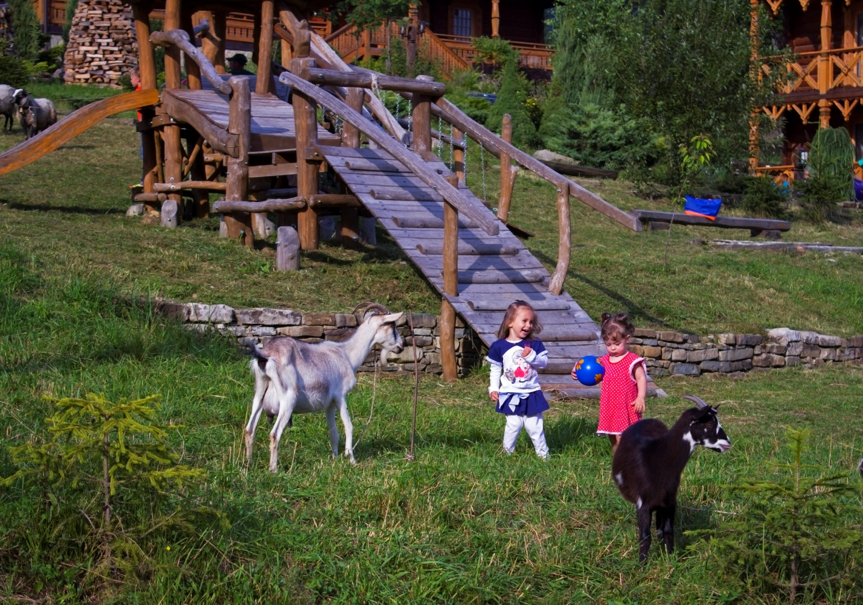
В обязательном порядке возьмите себе и детям несколько пар спортивной обуви. Она должна быть очень удобной и, желательно, непромокаемой. Вам придется много ходить, а о капризах погоды я уже говорила. Кроме этого, необходимо несколько комплектов теплой одежды (юбки и платья можете оставить дома), обязательно непромокаемая куртка.
В горах все части тела должны быть закрыты, особенно у детей. Клещи и комары не дремлют. Возьмите средство против кровососущих и солнцезащитный крем. В горной местности легко обгореть. Не забудьте про головной убор.
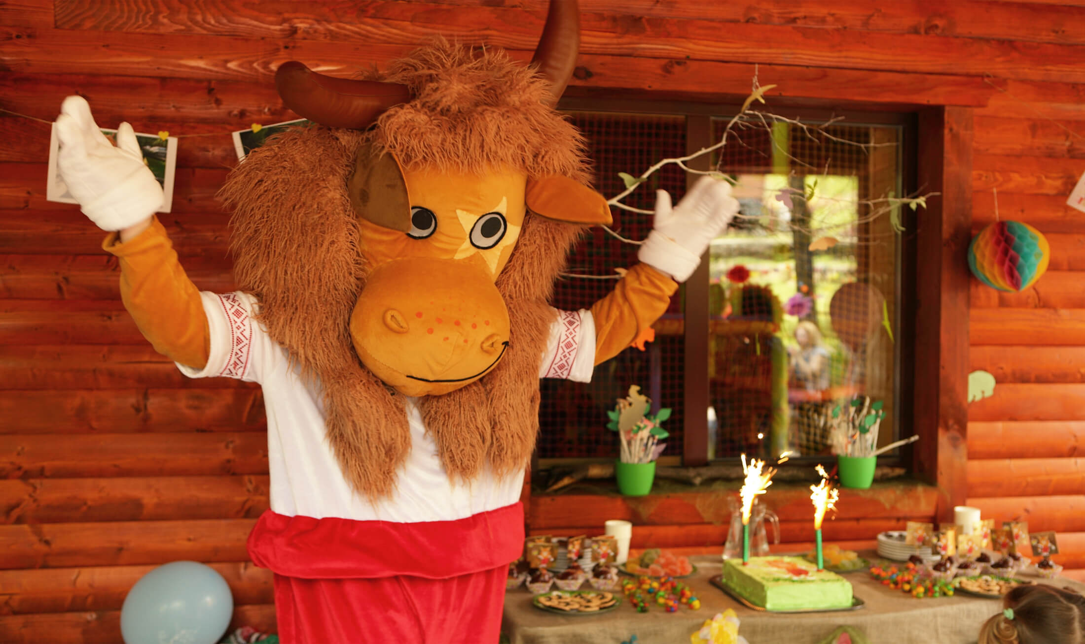
Что в горах смотреть? Живописные пейзажи. Наверняка в том регионе, куда вы едете, проложены специальные туристические маршруты разной сложности. Если вы планируете идти с ребенком, выбирайте самый легкий, и обязательно оставьте сообщение о своих планах (куда и по какому маршруту вы пойдете) в отеле или доме, где вы на момент отдыха остановились.
Не идите на экскурсию, когда начинается портиться погода, и заходит в горы туман. В таких условиях легко заблудиться. Не планируйте покорение горных вершин, если вы берете с собой ребенка. Он быстро устанет, и вам придется все время таскать его на руках. Мне приходилось видеть таких «покорителей». Это душераздирающее зрелище.
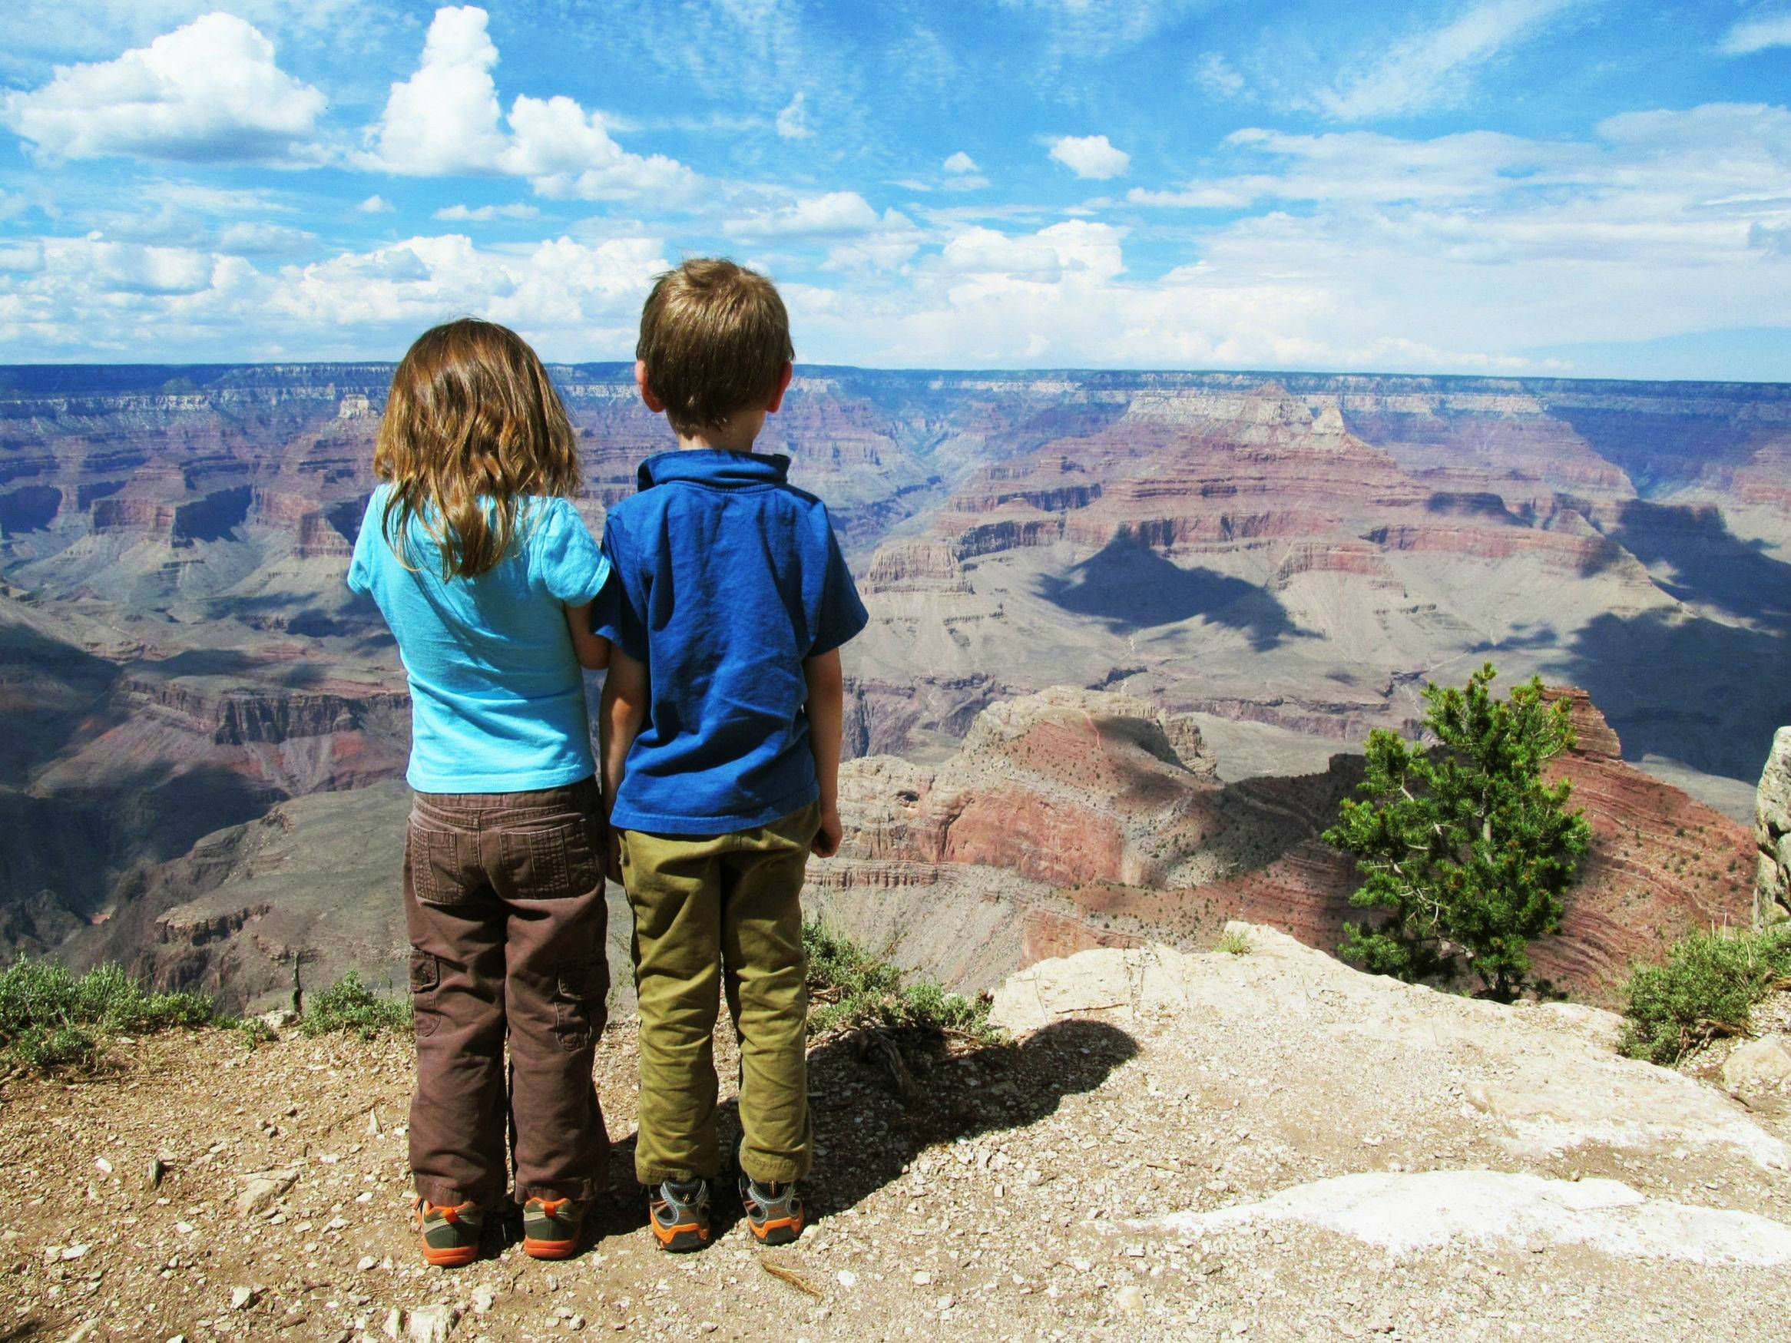
Если неподалеку от вашего места пребывания есть большой курорт, советую поехать туда хотя бы на день. Наверняка на таком курорте найдутся развлечения для ваших ребят. Знакомьте детей с культурными особенностями местности, где вы находитесь, сходите в этнографический музей.
Соблюдайте меры предосторожности. Возьмите с собой необходимые медицинские препараты, так как в горах возможны травмы, укусы, а к аптеке, возможно, придется долго добираться. И еще одно, если на прогулке в лесу вы повстречались с медведем, бегите от него не вверх, а вниз к подножию горы. Приятного отдыха!

